中国激光武器在沙特取得首个实战战果，意味着什么？

[有理儿有面](javascript:void(0);)

**有理儿有面**

微信号 youli-youmian

功能介绍 你说是不是

2023-02-04[原文](https://mp.weixin.qq.com/s?__biz=Mzg3MjEyMTYyNg==&mid=2247581607&idx=2&sn=ef1ccfff9a67940905dd22b7097ac7f6&chksm=cef7ebd2f98062c4566d863ac93d8451c49127073ec7534dde8ce8b478cda0be5ca33e4a465d&scene=27#wechat_redirect&cpage=158) 发表于

收录于合集

以下文章来源于队长手记 ，作者牲产队长



队长手记

.

挣工分，磨洋工，舒服一会儿是一会儿





**全文共1778字，图片9张，预计阅读时间为8分钟。**

**文章转载自“队长手记”。**



▼

全球激光武器的首次实战战果，在一年前就出现了。

只是中国很低调，一直不说。

早在2022年3月，**沙特就使用从中国引进的“寂静狩猎者”激光武器，一次性击落了13架无人机，成为实战中拿下“一血”的全球第一款激光武器。**

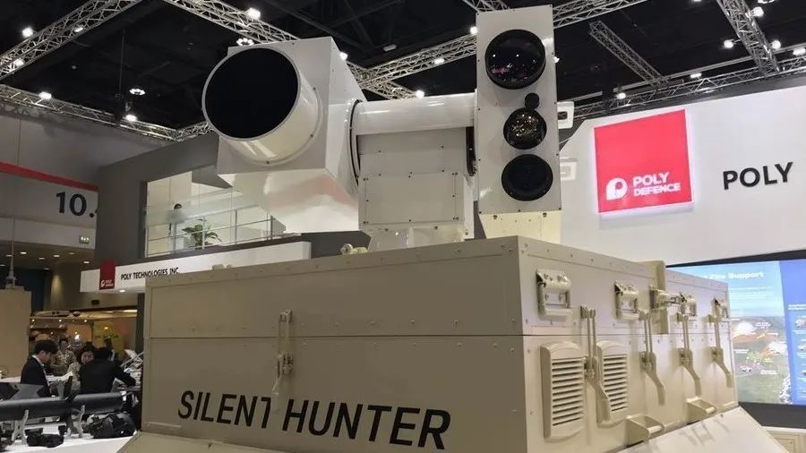

对付无人机，现在是一个世界级难题。在俄乌战争中，俄罗斯使用伊朗的沙希德-136无人机，持续空袭乌克兰，摧毁了乌克兰大量的能源基础设施。乌克兰为了拦截沙希德-136无人机，连二战时期的防空高射炮都搬出来了，但效果一般。

以色列正准备向乌克兰援助“铁穹”防空系统，以增强乌克兰的反无人机能力。虽然乌克兰拦不住沙希德-136无人机，但俄罗斯也拦不住乌克兰发射的图-141“雨燕”无人机。这是一款苏联研发的老旧无人机，在被乌克兰改装后，深入俄罗斯境内，突袭600公里。超远程袭击了俄罗斯的恩格斯空军基地。

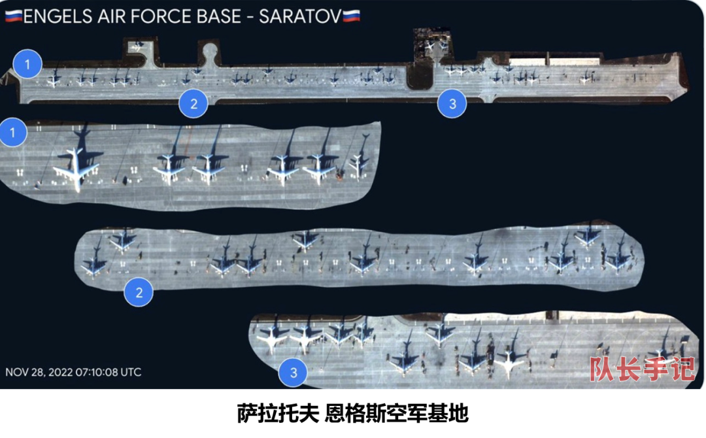

从这就能看到，拦截无人机是非常难的。**面对无人机攻击，俄乌双方都没有很好的拦截办法。**

而最丢人的是韩国。朝鲜派遣数架无人机，直接飞到了韩国青瓦台的上空。在慌乱之下，韩国出动20多架战斗机、直升机前往拦截。结果，没拦到也就算了，自己还坠毁了一架FA-1轻型攻击机。

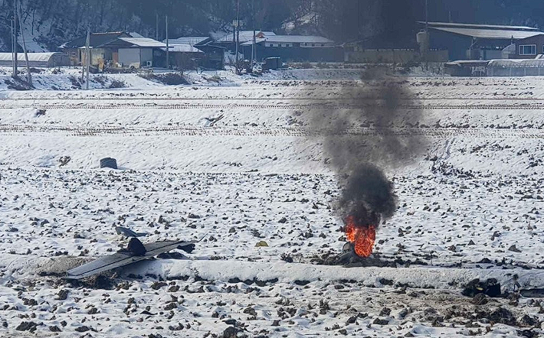

用传统的防空武器去拦截无人机，有两大劣势：

**一是成本高，不划算。**无人机成本很低，它的价格低于一般的防空导弹，更远远低于战斗机。如果用防空导弹拦截无人机，那是以大博小，越打越亏，经不起消耗。如果用战斗机去拦截无人机，无人机速度很低，战斗机保持低速飞行，才能用航炮击落无人机。可在低速飞行中，被打爆的无人机残骸又很容易反向命中战斗机，从而导致战斗机坠毁。

在乌克兰战场上，就有一架米格-29战斗机在拦截沙希德-136无人机时，被无人机残骸所击落。

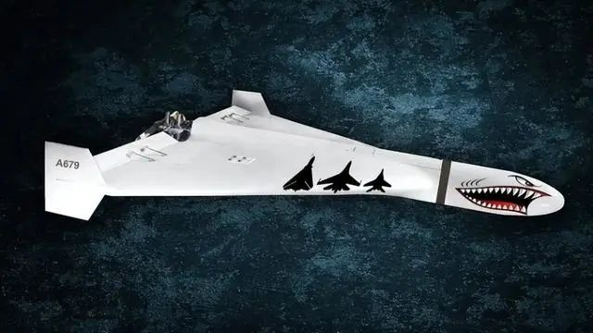

**二是，无人机目标小，大型防空雷达系统侦察不到。**一般而言，大型防空雷达系统是针对高空高速目标的，对低空低俗无人机无法识别。在中东，也门武装就曾发射大量无人机，袭击沙特的炼油厂。可沙特部署的“爱国者”防空系统却睡着了，一点儿反应都没有。

正是因为“爱国者”防空系统侦察不到小型无人机，沙特才从中国进口专门对付小型无人机的“寂静狩猎者”激光防空武器。

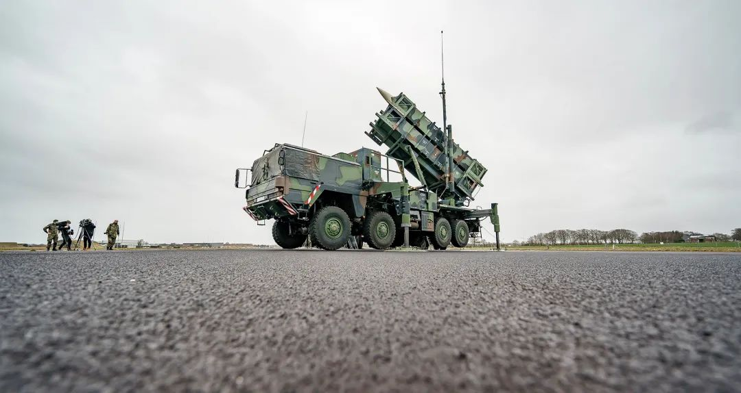

有了“寂静狩猎者”后，沙特对付也门的无人机就容易多了。“寂静狩猎者”在对付无人机时，有四大优势：

**一是，成本极低。**低到什么程度呢？发射一次的成本不超过1美元。对土豪沙特而言，这玩意儿就跟不要钱一样，使劲射激光就是了，千万别省着。

**二是，威力大。**它的标准输出功率为30千瓦，最大射程4000米。在800米距离可击穿5层2毫米厚的钢板，在1000米距离可击穿5毫米厚钢板。拿它来对付低空无人机，毫无压力。

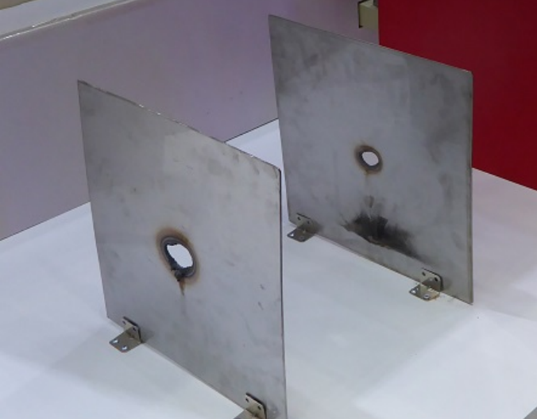

**三是，灵活机动。**它不像“爱国者”这种大型防空导弹系统，部署位置比较固定。它非常灵活，采取车载部署，可以随时机动，哪里需要，就可以开到哪里去，很适合城市防卫和野战防御。

**四是，自动化程度高。**它全程自动捕捉目标，锁定目标，可同时对多个目标进行打击，反应速度极快，可以6秒内完成对目标的切换和瞄准，命中率也极高。

正是拥有这些可靠的性能，沙特士兵才能在一次战斗中，击落13架无人机，而执行该次战斗任务的沙特士兵也受到了表彰。

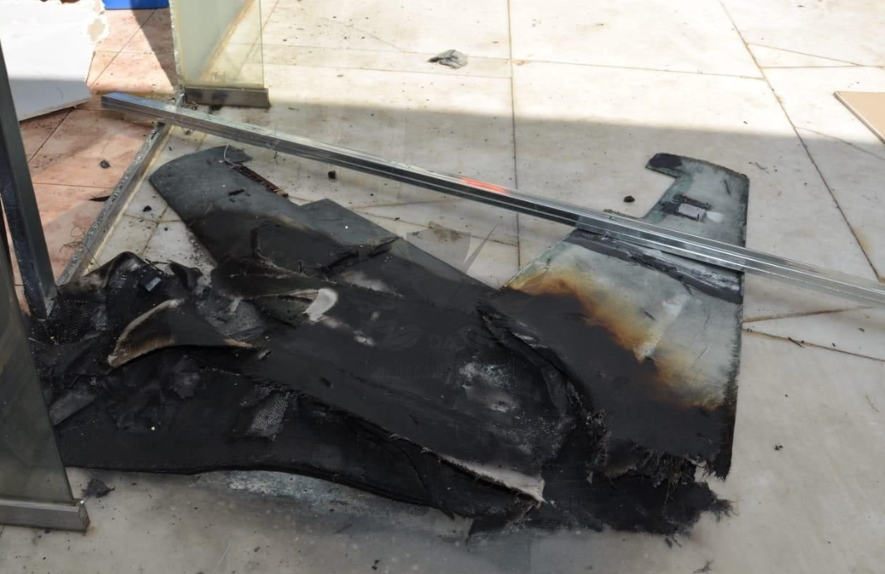

这套设备非常适合王爷的子弟兵，不需要冒着生命危险，操作上手容易，全程自动化，基本上是一打一个准，捞军功也很方便。

从实战角度来看，“寂静狩猎者”激光武器拥有广阔的市场前景。沙特已经用实战为中国激光武器打出了一张名片：“这玩意儿，真的很好用！”

再结合在俄乌战场上，传统防空武器表现拉胯的负面案例，“寂静狩猎者”的市场都不需要努力宣传，就已经足够吸引人了。在队长看来，**最可能引进的客户是伊朗。**

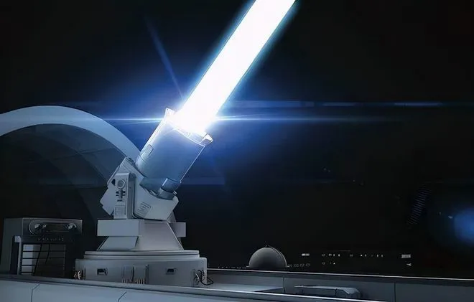

伊朗的军工厂和伊斯兰革命卫队总部大楼刚被无人机袭击了，正是需要中国激光武器的时候。而且，伊朗在拥核的道路上越走越远，俄乌战争一结束，美国就很可能联合以色列对伊朗发起大规模打击，以摧毁伊朗的核设施。

**伊朗从自身安全角度出发，很有必要提前购买一批中国激光武器。**一旦战事开启了，中国的激光武器就不方便卖了。届时，中国大概率会再次保持中立。

另外，巴基斯坦、卡塔尔、阿联酋、伊拉克、叙利亚、朝鲜等国，都可以提前买一批。这玩意儿就得提前备好，等敌人打上门了，再来买就迟了。

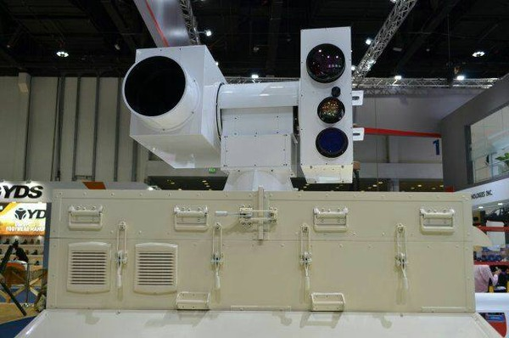

中国不必担心激光武器技术外泄。既然“寂静猎狩者”可以出口，它就意味着，我们还有更加强大的自用版本。

未来，激光武器不只是无人机的克星，也将在某种程度上填补近程防空系统的不足，无论拦截无人机，还是拦截导弹，都将发挥重大作用。

**图片源自网络**





**关注公众号：**

**有理儿有面**

**理   性｜   揭   秘｜   探   讨**







### 精选留言

用户设置不下载评论